Data ____________________________________________________________________________

Nome __________________________________________________________________________
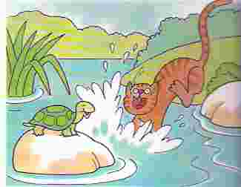

O gato Gu-Gu miava muito ao cágado.
O cágado não ligou nada ao gato Gu-Gu.
O gato Gu-Gu pulou e caiu na água do lago.
____________________________________________________________________________________________________________________________________________________________________________________
Completa com as palavras que faltam.
O __________________ miava ao cágado. água
O ___________________ não ligou. Gu-Gu
O gato caiu na _______________ cágado.

Responde:

1º O gato Gu-Gu miava ao rato?
____________________________________________________________________
2º O cágado ligou ao gato?
____________________________________________________________________
3º O gato caiu na água do rio?
____________________________________________________________________

Escreve frases com as palavras.
lago ________________________________________________________________
gaivota ______________________________________________________________
gato ________________________________________________________________
galo ________________________________________________________________
cágado ______________________________________________________________

